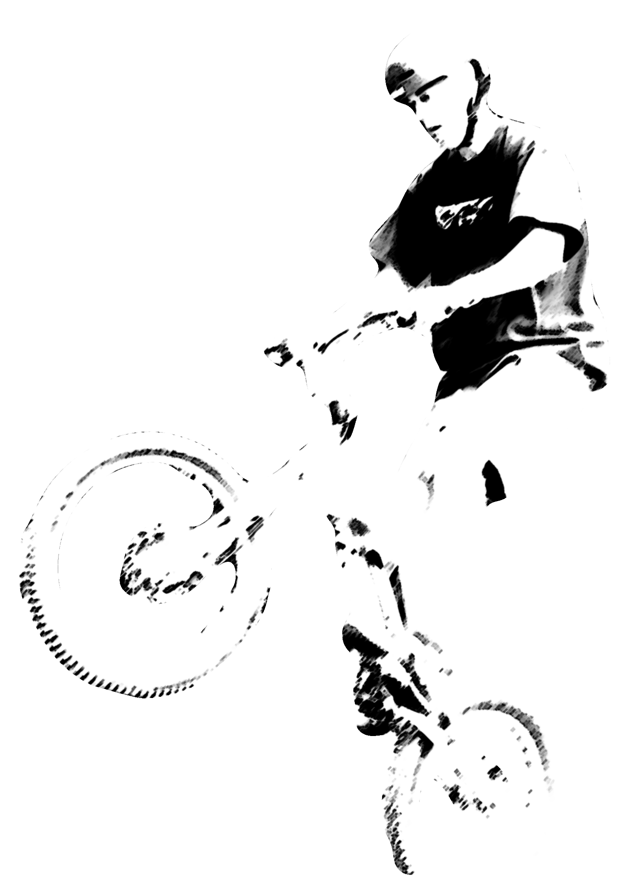
WORLD CHAMPIONSHIP
23th - 24th July, 2011 \ Březová \ Czech Republic
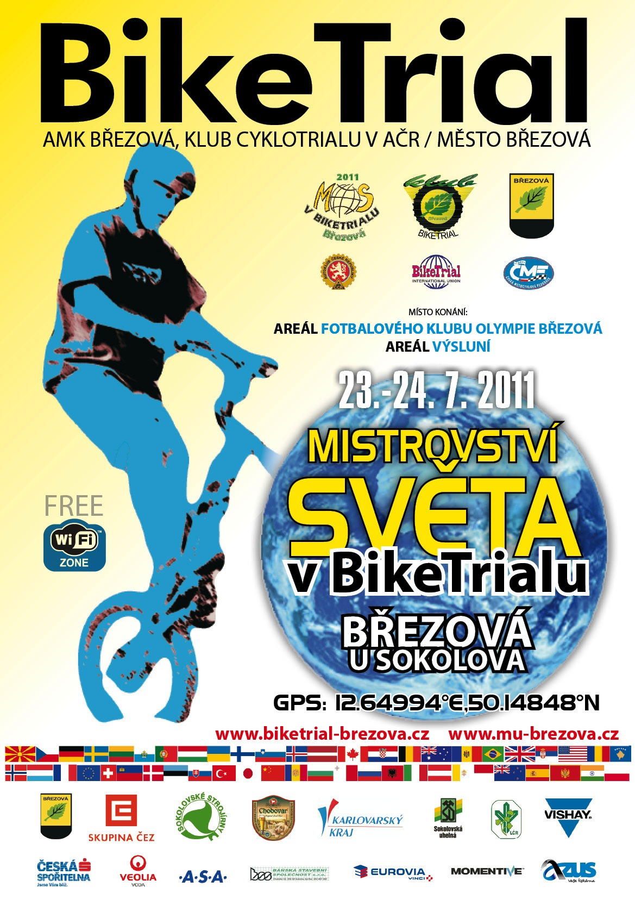
Entry form

Country
Team manager

No. | Last name | Given names | Date of birth | License No. | Category | Bike
1.
2.
3.
4.
5.
6.
7.
8.
9.
10.
11.
12.
13.
14.
15.
16.
17.
18.
19.
20.
21.
22.
23.
24.
25.
Registration deadline June 23th 2011
Total: ......................x 30 € = .........................
Send to: bouda@mu-brezova.cz;krejnicka@mu-brezova.cz
Adress: Miroslav Bouda, nám. Míru 230, 356 01 Březová u Sokolova

